Disposer de données exactes à tout moment
Le configurateur CAO est accessible via les liens suivants :
• Moteurs série 8LS
• Moteurs série 8JS
• Configurateur CAO réducteurs
Configurateur CAO pour les servomoteurs et les réducteurs de B&R
Concevoir et designer des machines ou des installations en utilisant des logiciels de CAO n'a jamais été aussi simple pour les clients de B&R. Le nouveau configurateur en ligne permet de générer les données CAO de centaines de milliers de moteurs, réducteurs et combinaisons moteur-réducteur. Ces données peuvent être ensuite utilisées dans n'importe quel logiciel de CAO usuel.
Pour concevoir des machines modernes et performantes, il est nécessaire de s'appuyer sur des données CAO précises et détaillées. Si les données de conception correspondent exactement au matériel, le besoin d'effectuer des changements ultérieurs de design diminue fortement, de même que le risque d'une usure excessive.
Prise en compte des fonctionnalités optionnelles
Le configurateur CAO disponible sur le site web de B&R permet d'inclure tous types d'options : mode de refroidissement, gabarit, codeurs, connecteurs, type d'arbre, enroulements. Le fabricant de machines dispose ainsi de toutes les données concernant les moteurs qu'il utilise.
Les données CAO peuvent être exportées dans tous les formats utilisés par les systèmes CAO le plus répandus, en 2D, 3D, ou sous forme de dessin avec cotes. Il est également possible d'obtenir une fiche technique du moteur avec les données exportées.
Extensions futures
Le configurateur CAO est actuellement disponible pour les servomoteurs 8LS et 8JS ainsi que pour les réducteurs et combinaisons moteur-réducteur. D'autres gammes de moteurs seront ajoutées dans les tout prochains mois.

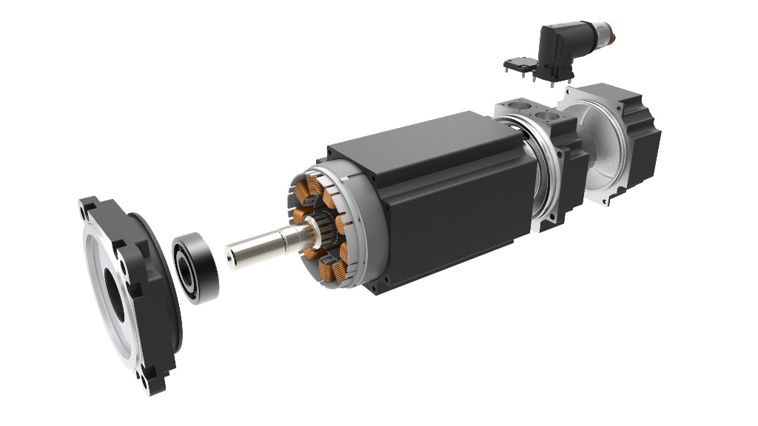
Le configurateur en ligne de B&R permet de générer facilement des données CAO pour les moteurs et les réducteurs de B&R.

A propos de B&R
B&R est une société d'automatismes innovante dont le siège social est basé en Autriche et qui dispose d'agences partout dans le monde. Le 6 juillet 2017, B&R est devenue une business unit du groupe ABB. Comptant parmi les leaders de l’automatisation industrielle, B&R allie technologies avancées et ingénierie de haut niveau pour fournir à ses clients, dans la quasi-totalité des industries, des solutions complètes pour l’automatisation de machines et de lignes, le contrôle de mouvements, la visualisation et la sécurité intégrée. En s’appuyant sur des standards de communication IoT Industriel comme OPC UA, POWERLINK et openSAFETY, et sur le puissant environnement de développement logiciel Automation Studio, B&R façonne l'avenir de l'ingénierie des automatismes. Forte de son leadership technologique, la société puise sa capacité d'innovation dans sa volonté de simplifier les processus et d'aller au-delà des attentes des clients.
Pour plus d'informations : www.br-automation.com

